城轨车辆交付管理系统上线测试报告

中车青岛四方机车车辆股份有限公司
2023年09月21日

文档信息
保密级别 | 商密 | 文档版本编号 | V1.0
制作人 | 徐要 | 制作日期 | 2023-09-21
适用范围 | 本文档为中车青岛四方机车车辆股份有限公司信息技术部所制作的《安全测试报告》，供相关人员参考。

分发控制
编号 | 读者 | 文档权限 | 与文档的主要关系
1 | 中车青岛四方机车车辆股份有限公司项目组 | 读取、建议 | 最终用户

版本控制
时间 | 版本 | 说明 | 撰写人
2023-09-21 | V1.0 | 初测 | 徐要

目录
1 测试概述 5
1.1 测试对象 5
1.2 资料来源 5
1.3 缩略语&术语 5
1.4 测试流程 6
1.5 测试内容 7
1.5.1 授权测试 7
1.5.2 业务逻辑测试 7
1.5.3 配置及部署管理 7
1.5.4 客户端测试 7
1.5.5 数据验证 8
1.5.6 身份认证 8
1.5.7 信息泄露 8
1.5.8 会话管理 8
2 测试结果 10
2.1 测试总况 10
2.2 城轨车辆交付管理系统测试详情 10
2.2.1 Shiro反序列化（紧急） 11
2.2.2 弱口令（高危） 12
2.2.3 文件上传漏洞（中危） 14

测试概述

测试对象
系统名称 | 域名 | 互联网IP地址

资料来源
编号 | 描述 | 来源
1 | 系统相关信息 | 中车青岛四方机车车辆股份有限公司

缩略语&术语
编号 | 名称 | 说明
1 | CM | 配置及部署管理（Configuration and Deployment Management）
2 | IA | 身份认证（Identity Authenticate）
3 | AZ | 授权测试（Authorization Testing）
4 | SM | 会话管理（Session Management）
5 | DV | 数据验证（Data Validation）
6 | CT | 客户端测试（Client Side Testing）
7 | BL | 业务逻辑测试 (Business Logic Testing )
8 | IL | 信息泄露（Information leakage）

测试流程
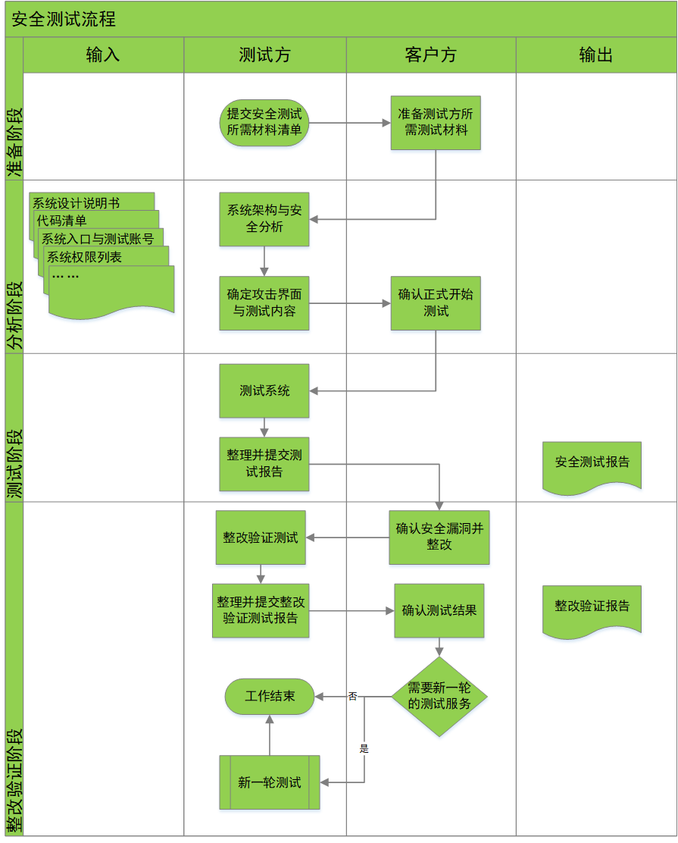

测试内容

授权测试
编号 | 测试项
AZ-01 | 未授权测试
AZ-02 | 越权测试

业务逻辑测试
编号 | 测试项
BL-01 | 请求伪造测试
BL-02 | 功能使用次数限制测试
BL-03 | 业务流程测试
BL-04 | 文件上传测试

配置及部署管理
编号 | 测试项
CM-01 | 应用平台配置测试
CM-02 | 网络传输配置测试
CM-03 | 中间件配置管理测试
CM-04 | 业务系统配置测试

客户端测试
编号 | 测试项
CT-01 | 客户端URL重定向测试
CT-02 | 客户端代码执行测试
CT-03 | 本地敏感信息存储测试

数据验证
编号 | 测试项
DV-01 | 代码注入测试
DV-02 | 命令执行注入测试
DV-03 | SQL注入测试
DV-04 | XSS注入测试
DV-05 | XML注入测试
DV-06 | 协议注入测试
DV-07 | Shiro反序列化命令执行

身份认证
编号 | 测试项
IA-01 | 身份鉴别测试
IA-02 | 验证码测试
IA-03 | 认证绕过测试
IA-04 | 密码找回测试

信息泄露
编号 | 测试项
IL-01 | 敏感信息暴露测试
IL-02 | 客户端代码审查测试
IL-03 | 目录扫描测试
IL-04 | 传输过程测试

会话管理
编号 | 测试项
SM-01 | 会话伪造测试
SM-02 | COOKIES 属性测试
SM-03 | 会话属性测试

测试结果

测试总况
互联网安全测试主要为黑盒安全测试，包含8个安全测试项（主要覆盖了授权测试、业务逻辑测试 、配置及部署管理、客户端测试、数据验证、身份认证、信息泄露、会话管理）；共发现3个安全风险,其中紧急安全风险1个；高危安全风险1个；中危安全风险1个。
系统名称 | 漏洞类型 | 风险等级 | 数量 | 发现时间 | 修复情况
城轨车辆交付管理系统 | Shiro反序列化 | 紧急 | 1 | 2023-09-20 15:47:48 | 未修复
城轨车辆交付管理系统 | 弱口令 | 高危 | 1 | 2023-09-20 16:15:25 | 未修复
城轨车辆交付管理系统 | 文件上传漏洞 | 中危 | 1 | 2023-09-20 17:04:21 | 未修复

城轨车辆交付管理系统测试详情
该系统测试了8个安全测试项，主要覆盖了业务逻辑测试 、会话管理、信息泄露、客户端测试、授权测试、数据验证、身份认证、配置及部署管理。经过了深度测试和研究分析，发现紧急安全风险1个；高危安全风险1个；中危安全风险1个。
测试结果汇总如下：
漏洞类型 | 漏洞链接 | 风险等级
Shiro反序列化 | https://sccg.winwaynet.cn/chenggui/a/login | 紧急
弱口令 | https://sccg.winwaynet.cn/chenggui/a/login | 高危
文件上传漏洞 | https://sccg.winwaynet.cn/chenggui/a/psi/cgpsi/uploadBase64 | 中危

Shiro反序列化（紧急）
- 风险描述
Shiro在CookieRememberMeManaer类中将cookie中rememberMe字段内容分别进行 序列化、AES加密、Base64编码操作，攻击者可通过构造一个恶意的对象，作为cookie的rememberMe字段发送，Shiro在对rememberMe进行解密并且反序列化的过程中将可能造成反序列化命令执行，从而控制服务器。
- 风险验证
漏洞地址：https://sccg.winwaynet.cn/chenggui/a/login
使用默认key：kPH+bIxk5D2deZiIxcaaaA==
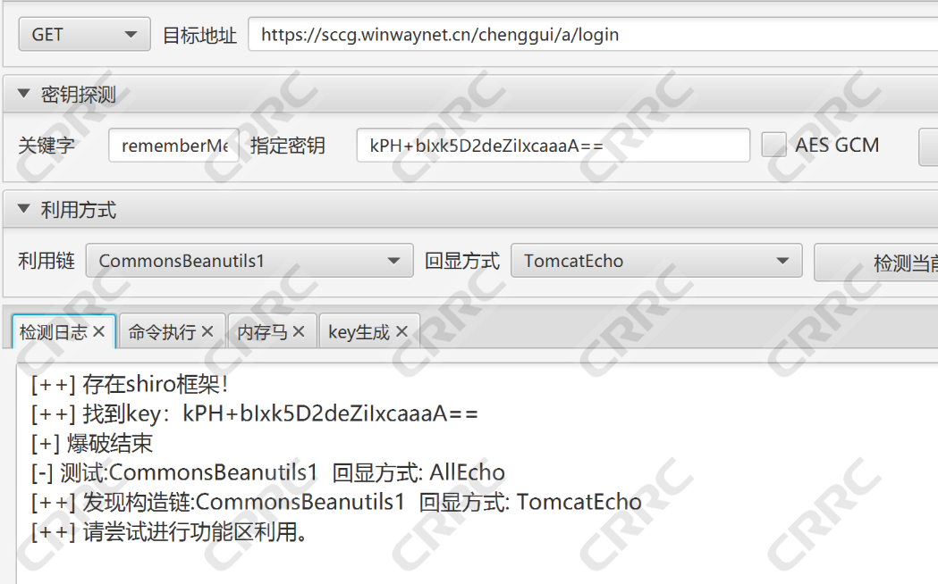
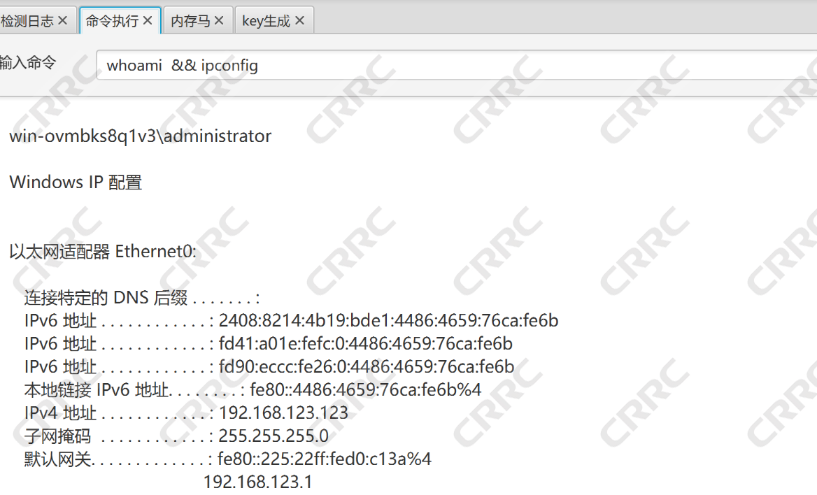
- 修复建议
升级 Shiro 版本至 1.7.1 以上或修改代码里的默认密钥。

弱口令（高危）
- 风险描述
弱口令没有严格和准确的定义，通常认为容易被猜测到或被破解工具破解的口令均为弱口令。如：abc、123456、1qaz2wsx等。
- 风险验证
漏洞地址：https://sccg.winwaynet.cn/chenggui/a/login
账号口令多为弱口令123
yz/123
js/123
cg/123
..........
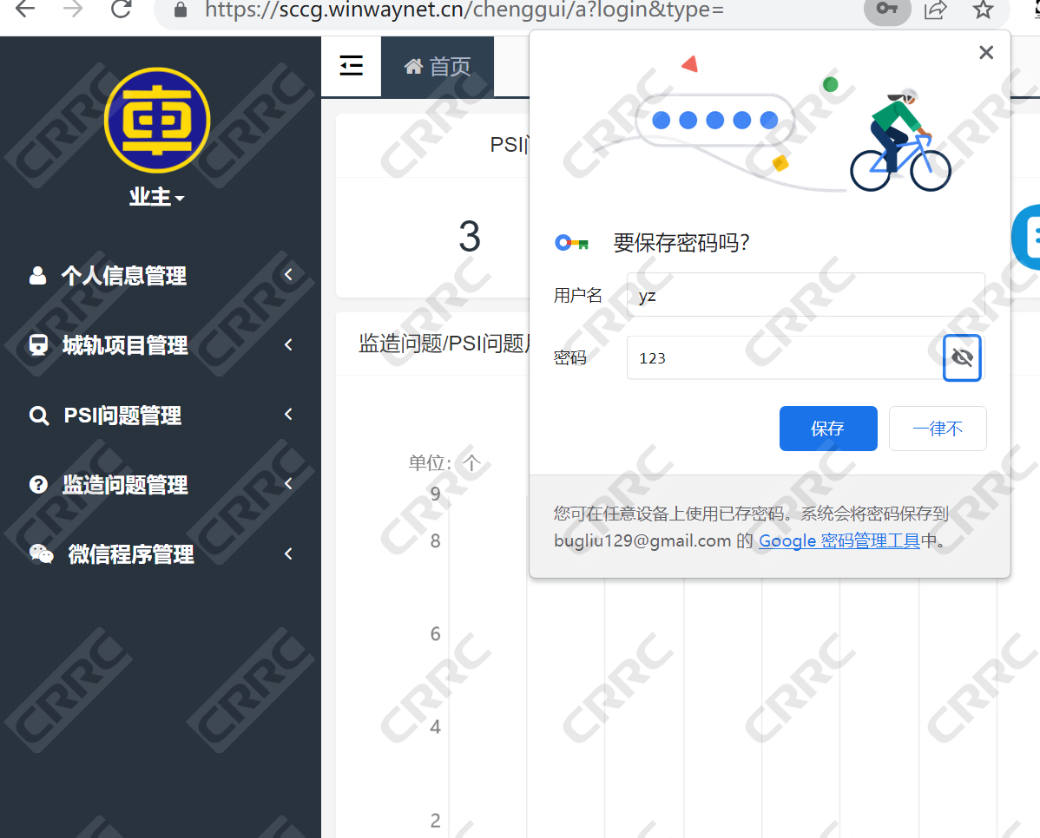
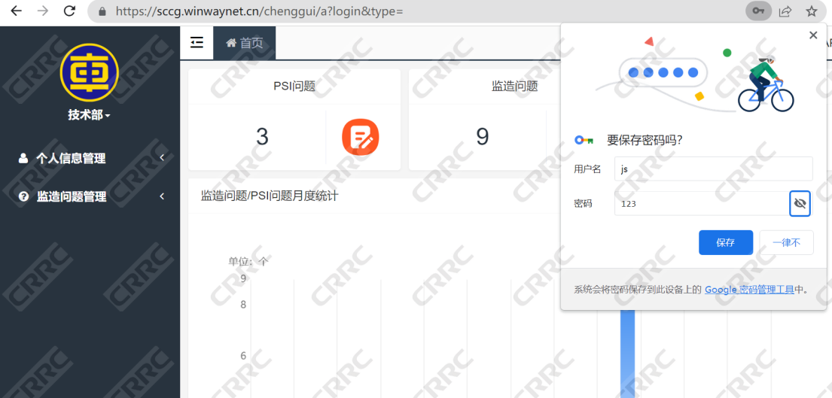
- 修复建议
修改口令;设置口令管理策略，加强口令复杂度。建议系统管理员或系统维护人员对密码口令进行修改，口令强度进行硬性要求（建议长度 8 位，为大小写字母、数字和特殊字符的组合）。如果因系统硬件或软件版本问题造成密码无法修改，可通过 ACL 策略限制登陆服务器的 IP 地址和端口，以减小安全隐患爆发的概率。

文件上传漏洞（中危）
- 风险描述
一般情况下文件上传漏洞是指用户上传了一个可执行的脚本文件，并通过此脚本文件获得了执行服务器端命令的能力。文件上传本身是web中最为常见的一种功能需求，关键是文件上传之后服务器端的处理、解释文件的过程是否安全。一般的情况有： -1. 上传文件WEB脚本语言，服务器的WEB容器解释并执行了用户上传的脚本，导致代码执行； -2. 上传文件FLASH策略文件crossdomain.xml，以此来控制Flash在该域下的行为； -3. 上传文件是病毒、木马文件，攻击者用以诱骗用户或管理员下载执行； -4. 上传文件是钓鱼图片或为包含了脚本的图片，某些浏览器会作为脚本执行，实施钓鱼或欺诈；
- 风险验证
漏洞地址：https://sccg.winwaynet.cn/chenggui/a/psi/cgpsi/uploadBase64
PSI问题管理/新增问题项，可上传html文件
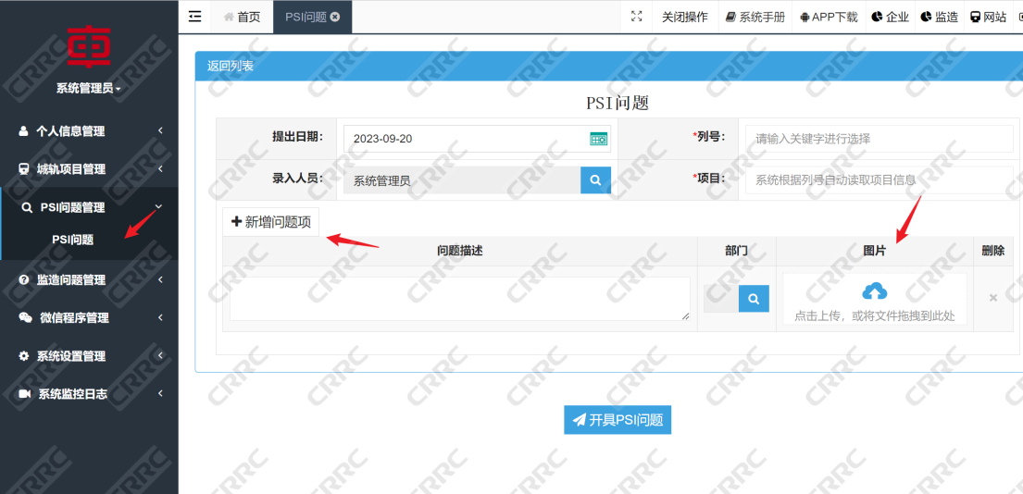
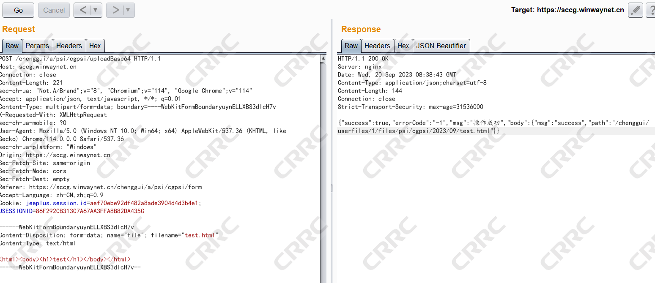
POST /chenggui/a/psi/cgpsi/uploadBase64 HTTP/1.1
Host: sccg.winwaynet.cn
Connection: close
Content-Length: 221
sec-ch-ua: "Not.A/Brand";v="8", "Chromium";v="114", "Google Chrome";v="114"
Accept: application/json, text/javascript, */*; q=0.01
Content-Type: multipart/form-data; boundary=----WebKitFormBoundaryuynELLXBS3dIcH7v
X-Requested-With: XMLHttpRequest
sec-ch-ua-mobile: ?0
User-Agent: Mozilla/5.0 (Windows NT 10.0; Win64; x64) AppleWebKit/537.36 (KHTML, like Gecko) Chrome/114.0.0.0 Safari/537.36
sec-ch-ua-platform: "Windows"
Origin: https://sccg.winwaynet.cn
Sec-Fetch-Site: same-origin
Sec-Fetch-Mode: cors
Sec-Fetch-Dest: empty
Referer: https://sccg.winwaynet.cn/chenggui/a/psi/cgpsi/form
Accept-Language: zh-CN,zh;q=0.9
Cookie: jeeplus.session.id=aef70ebe92df482a8ade3904d4d3b4e1; JSESSIONID=86F2920B31307A67AA3FFA8B82DA435C
------WebKitFormBoundaryuynELLXBS3dIcH7v
Content-Disposition: form-data; name="file"; filename="test.html"
Content-Type: text/html
test
------WebKitFormBoundaryuynELLXBS3dIcH7v--
https://sccg.winwaynet.cn/chenggui/userfiles/1/files/psi/cgpsi/2023/09//test.html
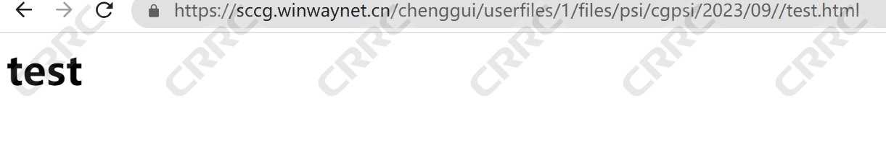
- 修复建议
1、将文件上传目录直接设置为不可执行； 2、文件类型检查：推荐采用白名单方式，结合MIME Type、后缀检查等方式（即只允许允许的文件类型进行上传）；此外对于图片的处理可以使用压缩函数或resize函数，处理图片的同时破坏其包含的HTML代码； 3、使用随机数改写文件名和文件路径，使得用户不能轻易访问自己上传的文件； 4、单独设置文件服务器的域名；

